Муниципальное бюджетное учреждение

Комплексный центр социального обслуживания населения

Новоильинского района

Отделение дневного пребывания граждан пожилого возраста и инвалидов

**ПРОГРАММА**

**«Социальный туризм»**

**для граждан, имеющих ограниченные возможности здоровья**

**(ментальные и (или) когнитивные нарушения)**

*в рамках реализации Комплексной региональной программы «Кузбасское долголетие» и внедрения системы долговременного ухода за гражданами пожилого возраста и инвалидами*

Разработал:

культорганизатор

отделения дневного пребывания

граждан пожилого возраста

и инвалидов

Тараносова Н.В.

Новокузнецк

Методическая разработка «Социальный туризм» является одним из современных методов работы с пожилыми гражданами и инвалидами, то есть людьми, по тем или иным причинам ограниченными в передвижении.

Сегодня не каждый пожилой гражданин и инвалид может позволить себе путешествовать по родному городу, по городам области, в которой проживает, России, не говоря уже о других странах мира. Многое из них энергичные и любознательные люди, жаждущие ярких впечатлений и новых открытий, и туризм для них – один из лучших способов продления активного долголетия. Для такой категории граждан в Центре на базе отделения дневного пребывания граждан пожилого возраста и инвалидов реализуется программа «Социальный туризм» (Клуб виртуальных путешествий и Клуб туристов Кузбасса).

Социальный туризм открывает равные возможности для всех категорий получателей социальных услуг, даёт им возможность увидеть мир во всём его многообразии, делает культурное и историческое наследие доступным, позволяет ощутить себя свободными, что определенно благотворно сказывается на  психоэмоциональном состоянии.

«Есть два условия, которые влекут людей в путешествия. Это, во-первых, тяга к новым впечатлениям, а, во-вторых, необходимость отвлечься, освободиться от привычной атмосферы», — говорит психотерапевт Марк Сандомирский. Путешествовать по миру гораздо полезнее, чем ходить по больницам, страдать от депрессии и одиночества. Специалисты по туризму считают, что на старости лет пенсионеры-туристы увеличивают общий объём знаний в 2 — 3 раза. «Звучит неправдоподобно, но настоящее обучение люди проходят не в школах и даже не в университетах, а в увлекательных поездках. Постоянно передвигаясь, пожилые путешественники становятся мудрее. Их кругозор расширяется, а не сужается».

Основной функцией туризма с социальной точки зрения является воспроизводящая функция, направленная на восстановление сил. Туризм не ограничивается пассивной формой восстановления физических и психических сил, а использует формы, благодаря которым можно изменить характер деятельности и окружающие условия, активно познавать явления природы, традиции, устанавливать новые социальные контакты, дружеские и деловые связи. Туризм вызывает контрастную перемену монотонной жизни, с нервным напряжением и однообразием окружающей обстановки, или пребывание человека с ограниченными возможностями в стенах своего дома, длящееся годами, или жизнь человека, который оказался вне привычных социальных контактов и не может привыкнуть к «пустоте», возникающей у многих людей с выходом на пенсию.

Для пожилых людей и инвалидов, которые хотят посмотреть мир или свою собственную страну, однако в силу возраста и здоровья уже не обладают для этого достаточными силами и денежными средствами, важны удобство и доступность. Их может предложить только «социальный туризм».

Туризм, всегда связан с перемещением (даже если оно воображаемое). Он обеспечивает смену обстановки. Наступает психологическое расслабление, так как отсутствуют раздражающие факторы обыденной среды. Туризм положительно влияет на развитие личности. Он обладает восстановительной функцией и несет в себе большой гуманитарный потенциал. Потребность человека в освоении ценностей культуры стимулируется чувством удовольствия, успехами в повышении жизненной активности, умением управлять своим физическим и эмоциональным состоянием.

Социальный туризм устраняет чувство потери достоинства, неполноценности, интегрирует пожилых и инвалидов в общество. Данное направление помогает восстановить и психические ресурсы человека, помогают отвлечься от монотонности быта, познать мир шире, познакомиться с различными традициями, обычаями, новыми людьми, узнать неизвестные ранее природные явления. Социальный туризм предоставляет возможности для развития личности. Познание истории, культуры, жизни других народов несет в себе большой гуманитарный потенциал, обогащает человека, расширяет кругозор.

В МБУ КЦСОН Новоильинского района работа по программе «Социальный туризм» имеет два направления: виртуальный и классический.

Виртуальный туризм, как одно из направлений социального туризма, позволяет, не покидая места проживания, оказаться в самых удалённых уголках нашей планеты и даже за её пределами. Безграничные возможности интернет - ресурсов позволяют получить максимально приближенную к реальности картину городов и улиц, природного ландшафта, проехать на поезде или пролететь на самолете и даже прыгнуть с парашютом. Специально созданные виртуальные музейные туры,  видеофильмы о памятниках истории и культуры позволяют совершать путешествия не только сквозь пространство, но и сквозь время. А современные интернет сервисы позволяют увидеть Землю из космоса и даже взглянуть на соседние планеты, галактики, звезды. Так же это замечательная возможность побывать на самых зрелищных мероприятиях, таких как бразильский карнавал, рождественская ярмарка или олимпиада.

Для людей, которые в силу жизненных обстоятельств, оказались ограниченными в своем передвижении, виртуальный туризм остаётся самым оптимальным способом ощутить себя частью этого мира, не рискуя при этом здоровьем и жизнью.

Специалисты Центра подчеркивают, что классический туризм, как одно из направлений «Социального туризма» оказывает большое влияние на оздоровление пожилых людей, так как является фактором, противодействующим малоподвижному образу жизни, который отрицательно влияет на здоровье и психику. «Многие не обращают внимания на достопримечательности и природу родного края, считают их привычными. А ведь в Новокузнецке и в целом в Кемеровской области - Кузбассе удивительная природа, интереснейшие туристические маршруты. Можно не только многое узнать об истории родного края, но и с пользой провести время на природе. Сегодня у нас уже накоплен определённый опыт, и можно с уверенностью сказать, что он положительный. Конечно, мы не имеем возможности выезжать далеко за пределы Кемеровской области, но и в нашем крае очень много красивейших мест, есть на что посмотреть, а главное, так много можно сделать новых открытий.

В рамках данного проекта можно выделить несколько направлений, которые представляют собой цикл экскурсионных программ:

- по историческим, культурным и православным местам города Новокузнецка и Новокузнецкого района;

- выездные мероприятия, посещение выставок, фестивалей, спектаклей, представлений, проводимые в г. Новокузнецке и Новокузнецком районе;

-экологические экспедиции.

В нашем Центре внедрена практика объединения двух направлений «социального туризма» виртуального и классического. То есть мы предлагаем получателям социальных услуг виртуально совершить «туристическое путешествие» по просторам Кемеровской области и города Новокузнецка, а затем в реальности посетить и изучить эти места, а так же предлагаем сообща сформировать маршрут экскурсии, основываясь на информацию, полученной при виртуальном изучении.

Работа по программе «Социальный туризм» в деятельности учреждения направленно на повышение социальной активности получателей социальных услуг, повышения качества жизни, организацию правильного и познавательного отдыха, расширению круга общения.

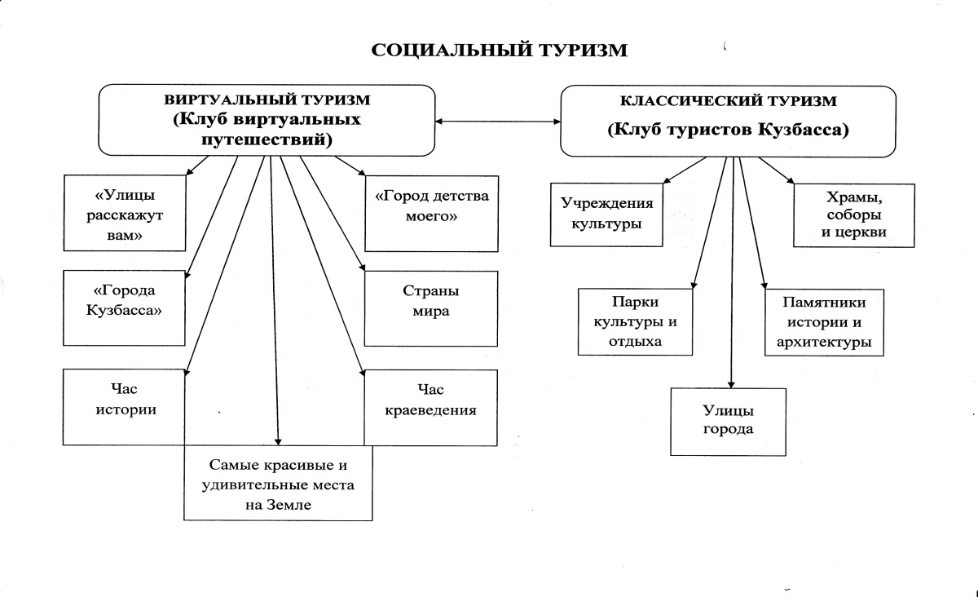

**Цель деятельности социального туризма:**

-социализация получателей социальных услуг, удовлетворение потребности в культурном, познавательном и духовном развитии.

**Задачи:**

- разработка и реализация экскурсионной программы для инвалидов и пожилых людей как одного из этапов программы;

-расширение границ информационного и досугового пространства получателей социальных услуг;

-стимулирование повышения интереса получателей социальных услуг к изучению истории и достопримечательностей городов Кемеровской области – Кузбасса, России и зарубежных стран;

-преодоление социальной изоляции;

-создание условий для гармоничного развития получателей социальных услуги их творческого самовыражения;

- продление активного долголетия.

**Целевая группа:** граждане пожилого возраста и инвалиды.

Программа по виртуальному туризму, проведение праздничных мероприятий рассчитана на группу до 25 человек. Экскурсии, выездные мероприятия на группу из 5 человек.

**Механизм реализации программы:**

1. Для организации работы по реализации программ в Клубе виртуальных путешествий необходимо подготовить технические средства и обеспечить бесперебойный доступ к сети интернет на время проведения мероприятия. Ответственный специалист, проводящий мероприятия, заблаговременно подготавливает не только интерактивную среду, но и методический и раздаточный материал;
2. информационное оповещение о предстоящих экскурсиях;

Периодичность проведения мероприятий по социальному туризму - по дополнительному плану.

**Ожидаемые результаты:**

Работа по данному направлению предполагает массовый охват пожилых людей и инвалидов ведущих малоподвижный образ жизни и имеет долгосрочную перспективу. В результате реализации работы в Клубе виртуальных путешествий и Клубе туристов Кузбасса ожидается - повышение интегрированности пожилых людей и инвалидов в социально активную часть общества и общее повышение качества жизни, то есть:

1. Рост числа пожилых людей и инвалидов, ориентированных на содержательные виды организации досуга;

2. Внедрение новой услуги позволит разнообразить досуг пожилых людей и инвалидов;

3. Создание условий для возможности организации совместного время препровождения получателей социальных услуг Центра.

4. Виртуальный туризм дает возможность "побывать" пожилым людями инвалидам в разных городах и странах мира, при этом данная технология требует минимальных финансовых ресурсов и гарантирует безопасность.